Муниципальное бюджетное дошкольное образовательное учреждение детский сад №2 «Ромашка»

Консультация

Домашняя мастерская
«МУЗЫКАЛЬНЫЕ ИНСТРУМЕНТЫ
СВОИМИ РУКАМИ»

Музыкальный руководитель:
Петренко Галина Викторовна

г. Приморско-Ахтарск
2021 г
Музыкальные инструменты своими руками: домашняя музыкальная мастерская, развивающие упражнения с самодельными музыкальными инструментами.
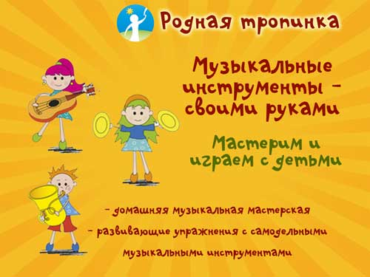

Из этой статьи Вы узнаете:
— как дома вместе с детьми сделать музыкальные инструменты — пищик, маракас, шум дождя, музыкальные стаканчики, поющую гребенку, китайский барабанчик,
— развивающие игры для детей с музыкальными самодельными инструментами,
— немного истории: как люди придумали музыкальные инструменты и какие они бывают, что такое ритм, что такое шумовые и ударные музыкальные инструменты.

МУЗЫКАЛЬНЫЕ ИНСТРУМЕНТЫ СВОИМИ РУКАМИ: МАРАКАС
Маракас — это самый простой для изготовления дома вместе с детьми музыкальный инструмент. Его можно сделать своими руками даже с малышами!
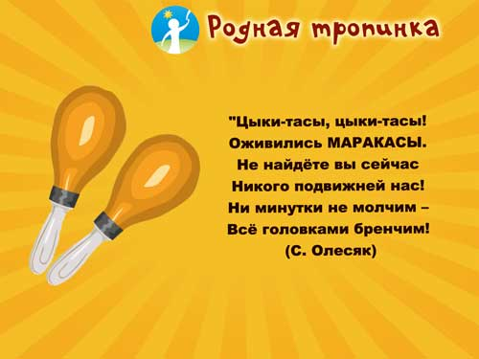

Как сделать маракас своими руками:
Шаг 1. Берем банки с крышками (жестяные и пластиковые, если есть — то подойдут и деревянные, берестяные и глиняные сосуды с крышками). Затем наполняем их разными наполнителями: пшено, гречка, чечевица, горох, фасоль, бусины. Заполняем разные банки на разную высоту (на 1/4 объема, на 1/2 объема, на 2/3 объема)
Шаг 2. Закрываем плотно крышку. Пробуем звучание получившейся заготовки маракаса вместе с детьми. Пробуем добавить наполнитель или, наоборот, его убрать для получения нужного звука.
Шаг 3. Когда нужный звук получен, плотно закрываем крышку. При необходимости можно ее приклеить клеевым пистолетом. Обклеиваем инструмент цветной бумагой (малыш может помочь Вам нарезать полоски для украшения или выбрать тесьму). Декорируем маракас, как захочется вместе с ребенком. Маракас готов!
Идеи из опыта:
Идея 1. Не делайте всё сами. Пусть малыш участвует в изготовлении маракаса — насыпает в него зерно, перекладывает по одной штучке в банку крупные бусины или фасоль. При перекладывании захватываем бусинки, горошинки или фасолинки пинцетным захватом (указательным и большим пальчиками как «пинцетом»). Покажите ребенку, как это делается.
Идея 2. Поэкспериментируйте с разным количеством наполнителя. Какой звук будет, если бросить только десять фасолин или полбанки фасоли? Или почти целую банку фасоли? Попробуйте, как меняется звук инструмента в зависимости от материала банки. Выбирайте то, что понравится Вашему ребенку. И как только звук Вас удовлетворит — заклеивайте крышку уже навсегда.
Идея 3. Интереснее, если мы по - разному декорируем разные баночки. Это может быть и тесьма, и наклейки, и аппликация из бумаги, и узоры, нарисованные гуашью и потом покрытые сверху лаком для прочности.

МУЗЫКАЛЬНЫЕ БОКАЛЫ (СТАКАНЧИКИ)
Как играют музыкальные бокалы Вы можете услышать здесь в видео «Колыбельные и игры»
Несколько лет назад я услышала виртуозное исполнение на бокалах классики — музыкант играл «Рондо». Это было потрясающе! Ну а мы с малышами можем сыграть более простые мелодии, а главное — вдоволь поэкспериментировать с водой и насладиться звуками!
Как сделать музыкальные стаканчики (бокалы):
Шаг 1. Берем 5 и более стеклянных баночек или стаканчиков или бокалов (подойдет набор бокалов) и наливаем в них воду до разного уровня.
Шаг 2. Берем ложечку или палочку или молоточек (пластмассовый или деревянный) и ударяем по бокалам. Получится звук — у каждого бокала свой звук.
Идеи из опыта:
Идея 1. Если Вы возьмете одинаковые сосуды (набор стаканчиков) и нальете в них разное количество воды, то звуки будут разные по высоте:
— самый высокий звук будет у пустого стакана,
— самый низкий звук будет у наполненного водой стакана.
Если стаканы будут разные, то ниже будет звук у того, в который Вы налили больше воды.
Если Вы поэкспериментируете с количеством воды — то можете выстроить настоящий инструмент и сыграть на нем мелодию. Попробуйте поэкспериментировать с ребенком и поиграть с водой и стаканами.
Идея 2. Очень интересный и удивительный факт — если Вы решите прерваться на прогулку или дневной сон и снова вернетесь к стаканам позже — то может так случиться, что звук может пропасть. Не волнуйтесь. Чтобы он появился — нужно просто перемешать воду в наших музыкальных сосудах или налить ее снова.

МУЗЫКАЛЬНЫЕ ИНСТРУМЕНТЫ СВОИМИ РУКАМИ: ИГРАЕМ НА ГРЕБЕНКЕ
Это самодельный музыкальный инструмент, который я знаю с детства. Меня ему научили в нашем дворе. И мы дружно на нем играли.
Сделать такой музыкальный инструмент — гребенку очень просто:
Шаг 1. Берем гребенку (расческу с крупными зубцами на ручке). Отрезаем полосу кальки. Полоса должна быть немного больше гребенки по размеру.
Шаг 2. Прикладываем кальку к одной стороне гребенки и подносим ко рту.
Шаг 3. Поем, приложив рот к кальке. Именно поём — тянем слова! Калька начнет вибрировать, и Вы не узнаете свой голос :). Детям очень нравится! Калька будет щекотать губы. Такой голос очень хорош для озвучивания придуманных ребенком сказок и домашних мультфильмов.

МУЗЫКАЛЬНЫЕ ИНСТРУМЕНТЫ СВОИМИ РУКАМИ: ШУМ ДОЖДЯ
Как сделать шум дождя:
Шаг 1. Готовим инструменты и материалы:
— картонный длинный узкий цилиндр (например, из-под фольги).
— упаковка зубочисток,
— крупа,
— шило,
— кусачки или острые ножницы,
— клей (клеевой пистолет), бумага и ножницы для декорирования готового инструмента.
Иногда делают этот инструмент из борщевика, но это очень опасно, тем более для детей. Ведь борщевик — это ядовитое растение!
Шаг 2. Берем шило и трубку из-под фольги и протыкаем недалеко от края картонного рулона шилом одно отверстие. Вставляем в это отверстие зубочистку до упора в противоположную стенку цилиндра.
Шаг 3. Отступаем 1-2 см и делаем новое отверстие и втыкаем также в него зубочистку. Далее делаем отверстия по спирали нашего цилиндра. Спираль проходит внутри всего цилиндра и составляет преграды в нем, через которые будет сыпаться крупа, издавая шумящий звук. Получается, что как будто внутри нашего цилиндра — винтовая лестница из зубочисток.
Шаг 4. Вот и готова спираль внутри картонного рулончика. Берем кусачки или острые ножницы и отрезаем лишние концы зубочистов с поверхности цилиндра.
Шаг 5. Заклеиваем один конец нашего цилиндра — трубки. Ждем, когда клей высохнет.
Шаг 6. Ставим трубку заклеенным дном вниз. И засыпаем в нее крупу. Слушаем звук. Закрываем открытый конец ладонью (чтобы крупа не высыпалась) и переворачиваем инструмент очень постепенно дном вверх. Слушаем звук.
Звук будет зависеть от наполнителя — попробуйте разные наполнители. Если это гречка — то звук более отрывистый, если семена льна — то звук более «сплошной». Найдите тот звук который понравится Вам и детям и Вас устроит.
Шаг 7. Теперь можно заклеивать и второе отверстие в нашей трубе — основе.
Шаг 8. Декорируем наш шум дождя. Можно обклеить бумагой, тканью, шнуром, раскрасить гуашью и сверху покрыть лаком.
Как играть на шуме дождя:
Играем на шуме дождя как на шумовом инструменте, а не как на ударном. То есть не надо ритмично его трясти или ударять. Нужно очень медленно и постепенно, никуда не спеша, очень аккуратно и постепенно переворачивать инструмент то одним концом, то другим концом вверх. Именно медленно и постепенно!

МУЗЫКАЛЬНЫЕ ИНСТРУМЕНТЫ СВОИМИ РУКАМИ: ДЕЛАЕМ ГУСЕЛЬКИ
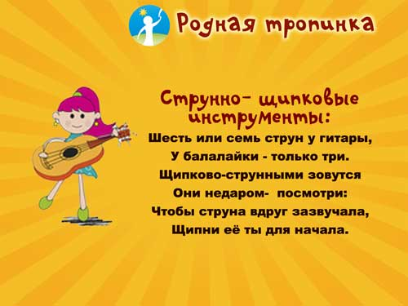
Как сделать гусельки своими руками с детьми:
Шаг 1. Готовим материалы:
— канцелярские резинки (5 — 7 штук). Это будут струны.
— пустой пакет из-под сока (объем — от литра до двух литров, не менее).
— две круглые палочки или веточки или круглые карандаши. Длина равна ширине пакета или более. Это будут порожки.
Шаг 2. Натягиваем резинки на пакет сока по его длине так, чтобы они шли параллельно друг другу на равном расстоянии друг от друга. Это будут струны гуселек.
Шаг 3. Под струны кладем наши две круглые палочки чтобы струны не касались коробки сока и поднялись вверх. Одна палочка — с одной стороны пакета перпендикулярно струнам, другая — с другой стороны пакета перпендикулярно струнам.
Шаг 4. Инструмент готов! Играем! Можно защипывать струну, можно проводить пальчиком по нескольким струнам.
Советы из опыта:
Идея 1. Попробуйте поэкспериментировать с резинками разной толщины. Пусть ребенок убедится, что чем толще резинка, тем ниже ее звук.
Идея 2. Меняйте угол между порожками и их расположение на основе — пакете сока. Тогда у Вас получатся струны разной длины — от короткой до самой длинной. И они будут издавать разные звуки. Более короткая струна даст более высокий звук.
Идея 3. Попробуйте использовать другую основу — обувную коробку, жестяную, пластиковую. Послушайте звуки, которые получаются. Подберите вместе с ребенком ту основу и ту толщину «струн» — резинок, которая больше всего понравится Вашим детям.

МУЗЫКАЛЬНЫЕ ИНСТРУМЕНТЫ СВОИМИ РУКАМИ: ПИЩАЛКА ИЗ СТРУЧКА
Вы делали в детстве пищалки из стручков? Мы делали и очень любили получать разные звуки с помощью таких самодельных пищалок! Вот как это делается:
Шаг 1. Берем стручок акации. Отрываем хвостик.
Шаг 2. Открываем стручок аккуратно и вынимаем зерна.
Шаг 3. Пробуем играть.
УПРАЖНЕНИЯ С ДЕТСКИМИ САМОДЕЛЬНЫМИ ИНСТРУМЕНТАМИ
Вариант 1. Ритмично аккомпанировать любой мелодии или устроить шумовой оркестр.
Вариант 2. Музыкальная зарисовка. Сопровождать шумовыми звуками рассказ или сказку (скачет конь — это кастаньеты, идет дождь — это шум дождя, гром — барабан, пустыня и шуршит песок — маракас, весенняя капель или пошел дождь — музыкальные бокальчики или стаканчики и т.д.). Так можно импровизировать с текстами многих сказок и стихов. Вы читаете текст сказки и показываете на определенный инструмент. Ребенок придумывает, как этим инструментом передать данное событие или слово.
Если Вы играете с группой детей, то можно заранее раздать им разные инструменты. И глазами показывать, какой инструмент сейчас вступает в сказку. Тогда игра будет полезна еще и для развития коммуникативных способностей детей.
Вариант 3. Песня по куплетам. В каждом новом куплете песни вступает новая группа инструментов.
Вариант 4. Песня с оркестром. В первом куплете играет один инструмент, во втором к нему присоединяется второй инструмент (звучат оба инструмента), в третьем — третий инструмент и так пока не получится полный оркестр (все наши музыкальные инструменты играют).
Лучше всего подойдут для таких музыкальных импровизаций песни народов мира.
Вариант 5. Диалог без слов. Попробуйте поговорить друг с другом звуками инструментов. Передайте радость, грусть, огорчение, удивление и другие состояния, а также разные события с помощью звуков музыкальных самодельных инструментов. Меняйте ритм, громкость звучания инструментов.
Вариант 6. Игра в эхо. Нужно повторить ритм за ведущим на своем инструменте. Игра полезна в том числе и для развития слухового внимания и речи малышей.
Вариант 7. Игра в кругу «Внимание». Все сидят в кругу на полянке или на стульях в комнате. Ведущий задает ритм и все игроки его повторяют на своих инструментах. Потом внезапно ведущий изменяет ритм — нужно это заменить и подстроиться под ведущего. Другой вариант этой игры — ведущий меняет громкость звучания.
Главное, в играх с музыкальными игрушками, сделанными своими руками — это развитие умения ребенка прислушиваться к особенностям их звучания, передавать разный ритм, разное эмоциональное состояние с их помощью, творчески подходить к их использованию. А также экспериментирование — что изменится, если изменить инструмент — его длину, наполнитель и другие характеристики.
Еще о мастерской музыкальных инструментов из карманов и о музыкальных развивающих упражнениях для малышей Вы можете узнать из курса Татьяны Ермолиной на «Родной тропинке» — курс «Развитие музыкальности ребенка на основе метода Марии Монтессори: музыкальное развитие малышей до трех лет»
Интересно рассказать малышу — дошкольнику о русских народных музыкальных инструментах поможет статья «Русские народные музыкальные инструменты: детям о русских традициях».
Изготовление музыкальных инструментов вместе с детьми своими руками — это очень интересно, захватывающе и увлекательно! Желаю Вам интересных творческих игр! И вдохновения для музыкальных импровизаций с детьми в эти солнечные летние дни!

